Raktárak rögzítése
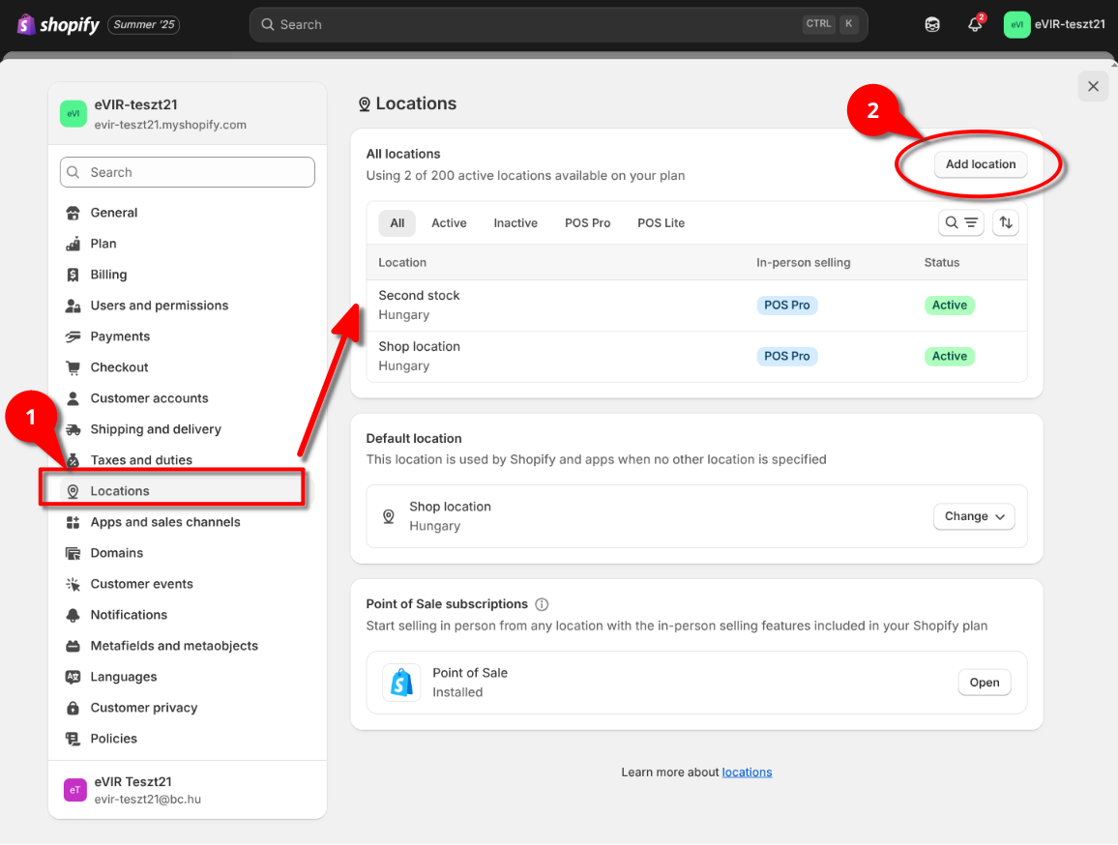
A létrehozott Shopify webshop lehetőséget biztosít több raktáras készletkezésre.
1. A fő oldal bal alsó sarkában található Settings feliratra kell kattintani, majd a bal oldali menüsorban a Locations alatt van lehetőség a raktárak kezelésére.
Az All locations területen látható a rögzített raktárak listája.
2. Add location gombra kattintva lehet új raktárat hozzáadni.

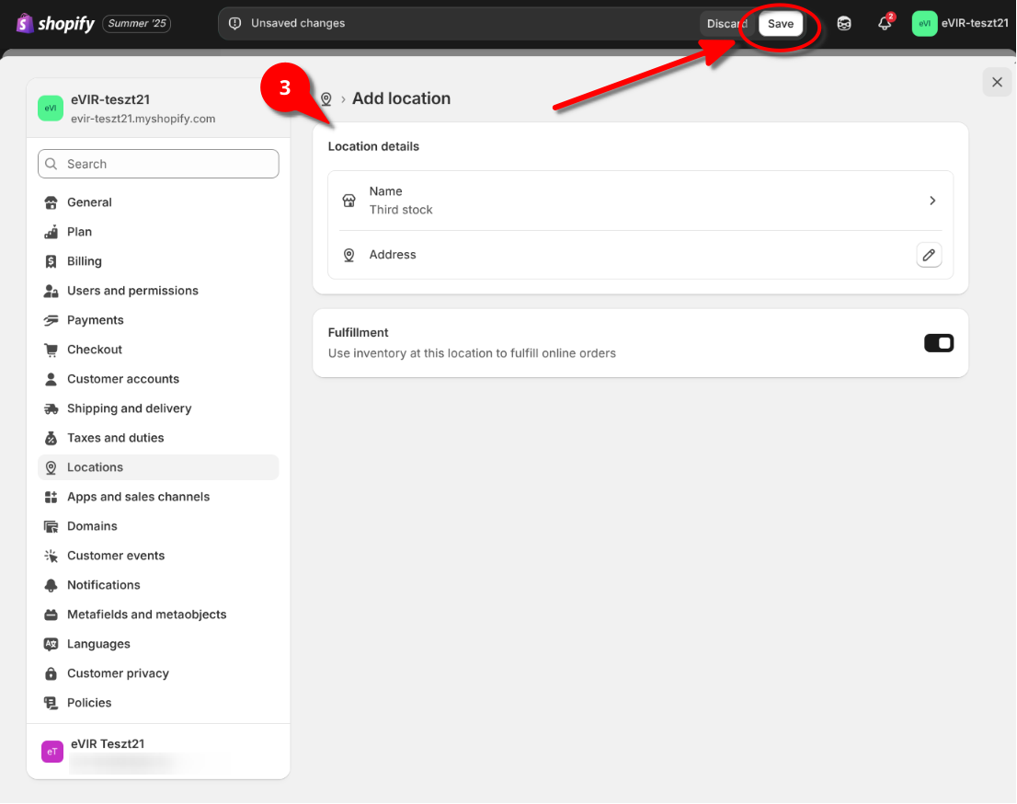
3. a Location details területen kell megadni a raktár nevét és megadható a címe is.
Majd a az oldal tetején lévő Save gombra kattintva kell elmenteni.
A Shopify felületen egy konkrét raktár, üzlet helyszínének szerkesztésekor a kapcsolódó URL tartalmazza a 12 jegyű Location ID-t, melyet az eVIR a raktár kapcsolat beállításakor használ.

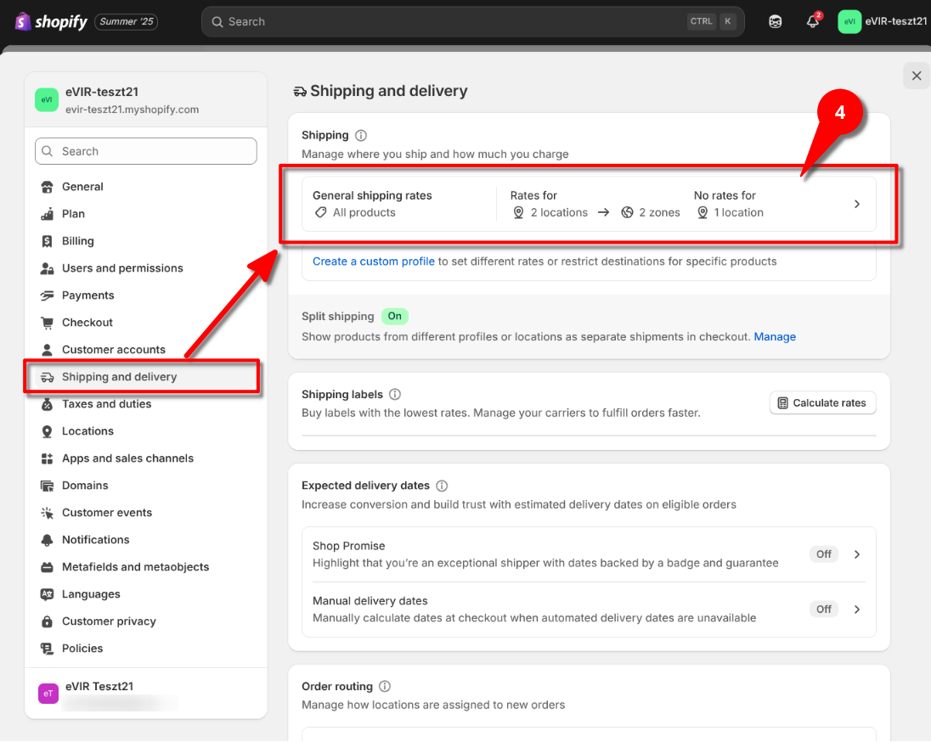
A létrehozott raktárhoz be kell állítani a rendelés szállítási módokat is a Shipping and delivery menüpont alatt. A Shipping területen látható, hogy 1 raktárhoz nincs beállítva szállítási díj.
4. A feliratra kattintva megjelennek a raktárakhoz beállított szállítási módok és díjak. Beállítható az újonnan létrehozott raktárhoz is.

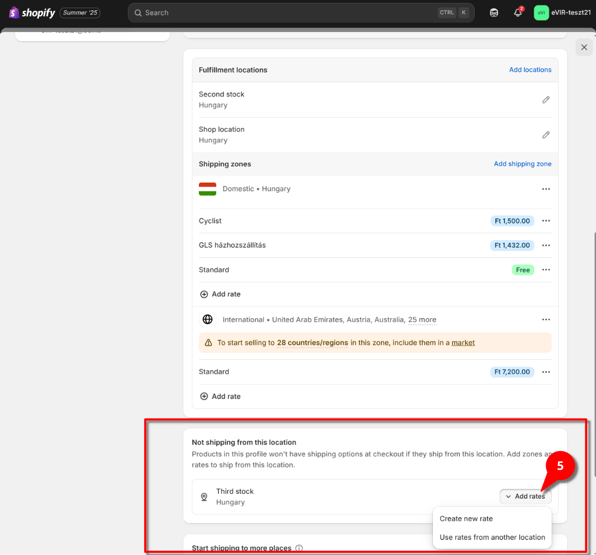
A megjelenő felületen lejjebb görgetve a
- Fulfillment locations területen láthatóak a raktárakhoz beállított szállítási módok és díjak,
- a Not shipping from this location területen az a raktár/raktárak, amelyikhez még nincs rögzítve szállítási mód és szállítási díj.
5. Az Add rates gombra kattintva lehet hozzáadni szállítási módot és díjat:
- Create new rate gombra kattintva beállítható a rendelés szállítási mód,
- Use rates from another location lehetőséget választva egy másik már rögzített raktár szállítási beállításait lehet lemásolni.
Kapcsolódó oldalak:
A következő lépés a létrehozott shopify raktár összekötése az eVIR raktárral a Webshop connector menüpont alatt.

